# ĐỘNG LỰC VÀ THÁI ĐỘ HỌC TẬP CỦA HỌC VIÊN LỚP TRUNG CẤP CHÍNH TRỊ KHÓA 159 TẠI TRƯỜNG CHÍNH TRỊ TỈNH BÌNH PHƯỚC

## Tóm tắt:

*Trên cơ sở lý thuyết về động lực và thái độ học tập, bài viết phân tích đặc điểm của lớp Trung cấp lý luận Chính trị khóa 159 (TC159) trên các phương diện độ tuổi, nghề nghiệp và chức vụ của học viên, từ đó làm rõ các yếu tố ảnh hưởng đến động lực và thái độ học tập của các học viên trong lớp.*

*Từ việc phân tích các số liệu, bài viết nhận định học viên có động lực học tập xuất phát từ nhu cầu nâng cao trình độ chuyên môn, yêu cầu công việc và cơ hội phát triển nghề nghiệp. Tuy nhiên, một số học viên còn gặp khó khăn trong việc cân bằng giữa công tác và học tập, ảnh hưởng đến thái độ và mức độ tiếp thu kiến thức. Từ những phân tích này, bài viết đề xuất một số giải pháp nhằm nâng cao động lực và điều chỉnh thái độ học tập của học viên lớp TC159.*

**1. Đặt vấn đề**

Động lực và thái độ học tập đóng vai trò then chốt trong việc hình thành nhận thức và nâng cao năng lực tư duy của học viên. Động lực học tập lý luận chính trị không chỉ phản ánh nhu cầu cá nhân trong việc tiếp thu tri thức mà còn thể hiện sự cam kết với nhiệm vụ chính trị của tổ chức. Bên cạnh động lực, thái độ học tập cũng ảnh hưởng đáng kể đến chất lượng học tập ở người học. Thái độ tích cực giúp học viên chủ động tiếp thu kiến thức, phản biện các quan điểm và nâng cao năng lực phân tích lý luận chính trị. Ngược lại, thái độ tiêu cực có thể dẫn đến tình trạng học tập đối phó, thiếu chủ động, từ đó ảnh hưởng đến chất lượng và hiệu quả đào tạo.

Lớp trung cấp lý luận chính trị khóa 159 (Viết tắt TC159) thuộc hệ không tập trung, ngoài kế hoạch được mở tại trường chính trị theo quyết định số 599 - QĐ/TCT ngày 15 tháng 11 năm 2024 của trường Chính trị tỉnh Bình Phước, khai giảng vào ngày 18/11/2024. Lớp gồm có 48 học viên là những công chức, viên chức đang công tác trên địa bàn tỉnh Bình Phước. Học viên của lớp là những cán bộ, công chức, viên chức ở nhiều ngành nghề, lĩnh vực và môi trường khác nhau. Như vậy, sự tiếp cận cũng như mục địch học cũng sẽ khác biệt. Từ sự khu biệt, chúng tôi xem xét và phân tách nhằm chỉ ra những điểm chung và góp phần tư liệu làm cơ sở tham khảo.

## 2. Về động lực và thái độ học tập

*+ Khái niệm động lực học tập*

Theo từ điển tiếng Việt, Động lực là “*cái thúc đẩy, làm cho phát triển*”[1]. Động lực mang nội hàm rộng hơn so với động cơ. “*Cái có tác dụng chi phối, thúc đẩy người ta suy nghĩ và hành động.*” [2]. Trong học tập thì động cơ là cái thúc đẩy người học thực hiện quá trình học tập còn động lực là cái khiến cho người học nỗ lực, tìm cách để vượt qua mọi trở ngại phát sinh trong quá trình học tập nhằm hướng đến mục tiêu cuối cùng. Nguyễn Thị Thúy Dung chỉ ra cách để xác định động cơ và động lực như sau: “*động cơ học tập trả lời câu hỏi “Vì sao HS học tập?”, còn động lực học tập trả lời câu hỏi “Vì sao HS nỗ lực học tập có hiệu quả như vậy?*”.” [3]

Một trong những lí thuyết được phổ biến rộng rãi được nhắc đến khi nghiên cứu về giáo dục nói riêng đó là lí thuyết về sự thỏa mãn của A. Maslow được ông cụ thể hóa bằng mô hình[4] đơn giản sau:

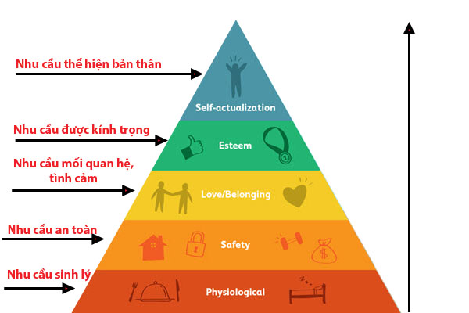

Maslow chia nhu cầu của con người thành 5 bậc cơ bản. Đó là: **Nhu cầu sinh lý (Physiological Needs), nhu cầu an toàn (Safety Needs), nhu cầu xã hội (Love and Belongingness), nhu cầu được tôn trọng (Esteem Needs) và nhu cầu tự thể hiện (Self-actualization).**

**Con người, nhìn chung, luôn có xu hướng vận động để tiến lên các bậc cao hơn trong thang nhu cầu** Maslow và đó chính là động lực thúc đẩy để mỗi cá nhân nỗ lực, vượt qua những trở ngại, khó khăn để đạt đến mục tiêu.

Richard M. Ryan và Edward L. Deci phân chia động lực thành hai loại là động lực nội tại (intrinsic motivation) và động lực ngoại tại (extrinsic motivation). Các ông khẳng định: “*Sự phân biệt cơ bản nhất là giữa động lực nội tại, có nghĩa là làm một việc gì đó bởi vì nó vốn đầy hứng thú hoặc thú vị, và động lực bên ngoài, có nghĩa là làm một việc gì đó bởi vì nó dẫn đến một kết quả riêng biệt.*” [5].

Trong đào tạo lý luận chính trị, động lực nội tại xuất phát từ niềm đam mê nghiên cứu lý luận, mong muốn đóng góp vào sự nghiệp cách mạng. Động lực ngoại tại đến từ sự kỳ vọng của xã hội, yêu cầu của công việc và các cơ chế khuyến khích. Có được động lực học tập, sẽ giúp học viên **Tăng cường tính chủ động và sáng tạo** giúp **Thúc đẩy khả năng vận dụng lý luận vào thực tiễn.**

*+ Khái niệm thái độ học tập và biểu hiện của thái độ tích cực/tiêu cực*

Về thái độ, Từ điển tiếng Việt định nghĩa: “*tổng thể chung những biểu hiện ra bên ngoài (bằng nét mặt, cử chỉ, lời nói, hành động) của ý nghĩ, tình cảm đối với ai hoặc đối với sự việc nào đó.*” [6]. Trong học tập, thái độ là tổng thể những biểu hiện khả kiến của người học trong toàn bộ quá trình dạy - học. Thái độ học tập chính trị phản ánh tinh thần trách nhiệm của cá nhân đối với quá trình tiếp thu tri thức chính trị. Thái độ học tập tích cực giúp cá nhân có sự kiên trì, bền bỉ và không ngừng nâng cao nhận thức.

Trong quá trình học tập lý luận chính trị, thái độ có thể biểu hiện cụ thể như: **Sự nghiêm túc trong tiếp thu kiến thức:** Người có thái độ học tập đúng đắn sẽ không xem việc học lý luận chính trị như một nghĩa vụ, mà là cơ hội để nâng cao tư duy lý luận và năng lực lãnh đạo; Sự chủ động trong quá trình xây dựng bài học: Phát biểu trả lời, đặt câu hỏi, tranh/thảo luận…; sự chủ động nghiên cứu, tìm tòi các nguồn tri thức ngoài chương trình nhằm làm giàu thêm kiến thức đã được tiếp thu; **Tính kỷ luật và trách nhiệm chính trị:** một nhà lãnh đạo chính trị cần có đạo đức, trách nhiệm và tính chuyên nghiệp. Thái độ học tập nghiêm túc giúp người học hình thành ý thức trách nhiệm cao đối với nhiệm vụ chính trị; **Khả năng thích ứng với những thay đổi của xã hội:** Trong bối cảnh chính trị thế giới biến động không ngừng, những người có thái độ học tập tích cực sẽ dễ dàng thích nghi, cập nhật kiến thức mới để đưa ra quyết định đúng đắn.

## 3. Thực trạng động lực và thái độ học tập của học viên lớp TC 159

Từ danh sách kèm theo Thông báo nhập học số 108 - TB/TCT ngày 15/11/2024 của Trường Chính trị Tỉnh Bình Phước, chúng tôi tiến hành khảo sát, phân tích 48 học viên ở các phương diện: độ tuổi, nghệ nghiệp và chức vụ trong bộ máy nhà nước và các đơn vị hành chính sự nghiệp.

*+ Về độ tuổi:*

Lớp TC159 có độ tuổi trung bình **39,4 tuổi**, với độ tuổi nhỏ nhất **34** và lớn nhất **49**. Phân tích khoảng tứ phân vị cho thấy phần lớn học viên nằm trong khoảng **36 - 41,25 tuổi. (** 25% số học viên có tuổi ≤ 36, 50% (trung vị) có tuổi 39,75% số học viên có tuổi ≤ 41.25)

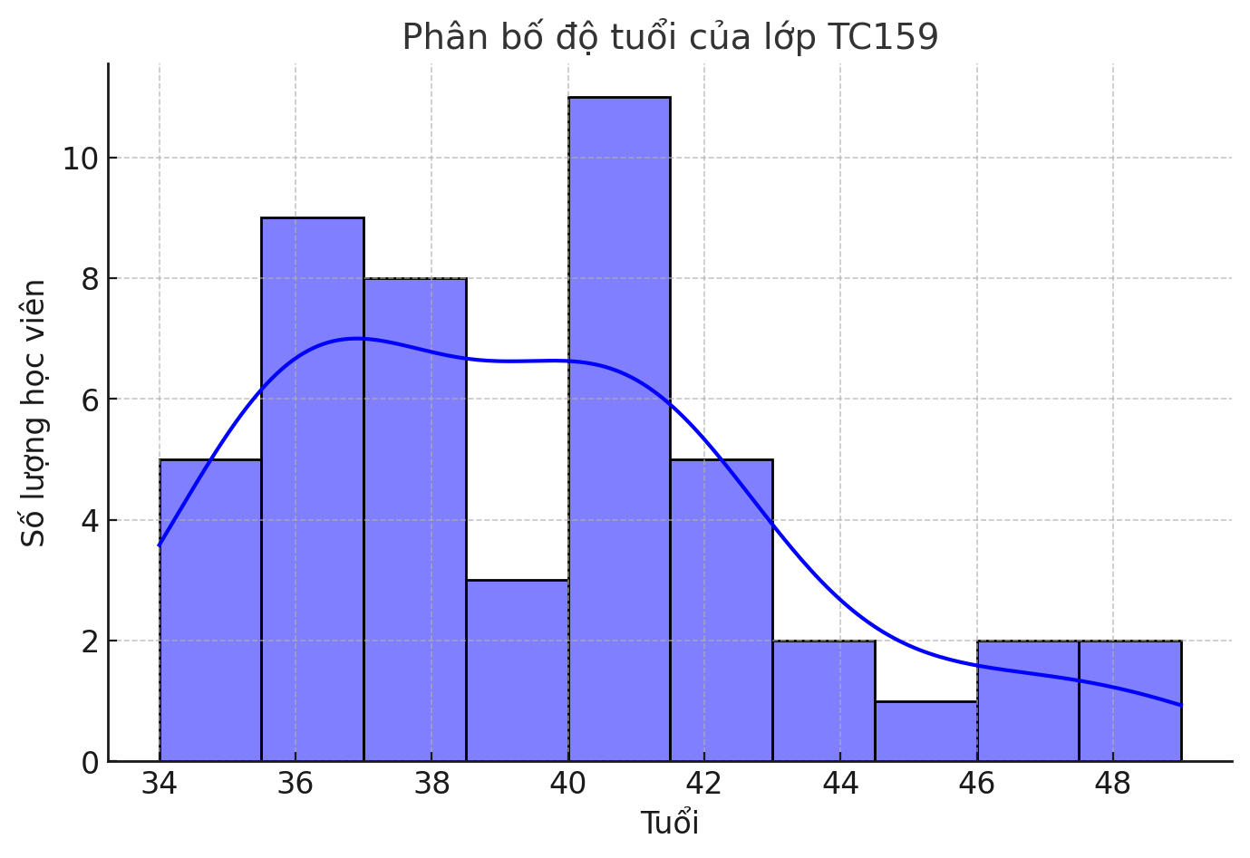

Từ số liệu về độ tuổi trên, chúng tôi nhận thấy, ở phương diện động lực học tập: Đây là độ tuổi mà đa số học viên đã có vị trí công tác ổn định, nhiều người có chức vụ hoặc đang làm trong hệ thống quản lý nhà nước. Như vậy, có thể việc học tập trung cấp lí luận chính trị có thể là **yêu cầu bắt buộc** để hoàn thiện tiêu chí bổ nhiệm, nâng ngạch hoặc phục vụ công tác Đảng. Bên cạnh đó, những học viên **ngoài 40 tuổi** có xu hướng coi đây là bước chuẩn bị cho giai đoạn phát triển cuối sự nghiệp, vì vậy có thể tập trung hơn vào thực tiễn áp dụng. Từ đây có thể kết luận, việc học tập lý luận chính trị ở độ tuổi như đã phân tích thì động lực **học tập chính gắn liền với sự nghiệp và thăng tiến.**

**Với động lực học tập gắn với độ tuổi như trên, chúng tôi nhận thấy thái độ học tập của học viên lớp TC159 theo từng độ tuổi cũng sẽ mang những biểu hiện khác biệt nhất định. Với nhóm trẻ (34 - 36 tuổi), việc tiếp thu kiến thức** có thể năng động hơn, tiếp thu nhanh nhưng chưa có nhiều kinh nghiệm thực tế để áp dụng ngay kiến thức lý luận chính trị. Vì vậy, thái độ học tập biểu hiện ở sự tò mò, mong muốn được tiếp thu và khám phá những điều mới mẻ. Trong quá trình học tập, đây cũng là nhóm đặt nhiều câu hỏi nhất cho giảng viên đồng thời tích cực thể hiện quan điểm trong các buổi thảo luận. N**hóm trung vị chủ đạo (37 - 41 tuổi) là nhóm** có động lực học tập mạnh vì đang ở độ tuổi cần hoàn thiện bằng cấp để phát triển sự nghiệp vì vậy đây là nhóm có trách nhiệm lớn với việc học, nhưng đồng thời cũng là nhóm chịu áp lực cân bằng giữa công việc, gia đình và học tập. Thái độ học tập ở nhóm này mang đặc điểm riêng ở sự chín chắn trong suy nghĩ; yêu cầu cao trong việc kết nối tri thức mới với thực tiễn. Trong quá trình học tập, đây là nhóm thường đưa ra những phát biểu mang tính ứng dụng các kiến thức đã được học và đó cũng đồng thời là sự kiểm chứng cho thực tiễn đã trải qua. Với nhóm **lớn tuổi (trên 41 tuổi),** có **kinh nghiệm thực tiễn phong phú thì yêu cầu về tính thực tiễn trong quá trình học tập là cao nhất.**

*+ Về* ***nghề nghiệp:***

**Lớp TC159 có** nhóm nghề phổ biến nhất là **giáo viên** với 18 học viên ở các bậc mầm non, Tiểu học và Trung học Cơ sở. Việc học lý luận chính trị ở nhóm nghề nghiệp này có một số đặc điểm đặc biệt: **Là yêu cầu bắt buộc để phát triển trong công tác quản lí giáo dục; góp phần nâng cao tư tưởng, đạo đức nghề nghiệp trong quá trình giảng dạy và giáo dục học sinh theo đúng định hướng tư tưởng của chương trình giáo dục; hỗ trợ trong giảng dạy các môn có yếu tố chính trị như Giáo dục công dân, Lịch sử, Văn học…**  **Có thể hướng đến công tác Đảng và quản lý giáo dục** và việc học lý luận chính trị cũng là bước đệm nhằm thực hiện các công tác trong quản lí nhà trường như tham gia công tác **Bí thư chi bộ, công đoàn, Đoàn thanh niên** trong trường học.

*+ Về chức vụ:*

Lớp TC159 có số lượng học viên giữ chức vụ khá cao: 19 học viên, chiếm gần 40% tổng số học viên. Đây là nhóm đã có kinh nghiệm quản lí. Chính vì vậy, **học lý luận chính trị là yêu cầu bắt buộc của công tác để** lãnh đạo, quản lý và thực hiện chính sách nhà nước.

Có thể thấy, lớp TC159 có sự đa dạng trong ngành nghề. Chính vì vậy, động lực và thái độ học tập cũng rất khác biệt ở từng học viên.

## 4. Giải pháp nâng cao động lực và thái độ học tập

*+ Đối với bản thân học viên*

Học tập lý luận chính trị không chỉ là quá trình tiếp thu tri thức lý luận chính trị mà còn là quá trình rèn luyện tư tưởng, bản lĩnh và phẩm chất chính trị của mỗi học viên. Để đạt được kết quả tốt, việc tự tạo động lực giữ vai trò then chốt, giúp người học duy trì nhiệt huyết, tinh thần chủ động trong suốt quá trình học tập. Theo chúng tôi, mỗi học viên cần trang bị động lực từ lòng yêu nghề, trách nhiệm với tổ chức, mong muốn cống hiến cho sự nghiệp chung và là khát khao hoàn thiện bản thân. Để động lực bền vững, mỗi học viên cần có kế hoạch học tập khoa học, hợp lý.

Học viên xác định rõ mục tiêu học tập cụ thể, chia nhỏ nội dung thành các giai đoạn để dễ dàng theo dõi tiến độ. Việc kết hợp giữa lý thuyết và thực tiễn, tích cực tham gia thảo luận, trao đổi với giảng viên, bạn bè giúp học viên hiểu sâu sắc hơn vấn đề. Bên cạnh đó, học viên cần duy trì kỷ luật học tập, biết cân bằng giữa công việc và việc học.

*+ Đối với đơn vị công tác*

### Với việc nhiều học viên vừa học tập, vừa làm việc thì việc tạo điều kiện của các đơn vị nơi học viên đang làm việc là một trong những yếu tố quan trọng giúp học viên hoàn thành khóa học đảm bảo chất lượng. Các đơn vị nơi học viên công tác cần có những chính sách hỗ trợ hợp lý như linh hoạt trong sắp xếp thời gian, tạo điều kiện về chế độ học tập hay hỗ trợ tài chính. Bên cạnh đó, sự khuyến khích từ lãnh đạo và đồng nghiệp không chỉ tạo động lực mà còn giúp học viên áp dụng kiến thức mới vào thực tiễn công việc một cách hiệu quả hơn.

### *+ Đối với giảng viên*

Trong bối cảnh giáo dục hiện nay, đổi mới phương pháp giảng dạy và tăng cường hỗ trợ học viên không chỉ là xu hướng tất yếu mà còn là trách nhiệm của nhà trường và giảng viên. Một hệ thống giáo dục hiệu quả cần đặt học viên vào trung tâm, lắng nghe nhu cầu thực tế của họ và có cơ chế phản hồi kịp thời. Xuất phát từ quan điểm lấy người học làm trung tâm và biến quá trình đào tạo thành tự đào tạo thì việc đổi mới phương pháp giảng dạy là yêu cầu bắt buộc. Việc giảng dạy không còn đơn thuần là truyền đạt kiến thức một chiều mà cần hướng đến sự tương tác, trải nghiệm thực tế và phát triển tư duy phản biện cho người học, giúp học viên chủ động tiếp thu kiến thức, nâng cao khả năng tự học và sáng tạo. Bên cạnh đó, phương pháp giảng dạy nên linh hoạt để phù hợp với sự đa dạng về độ tuổi, nghề nghiệp và vị trí công việc của các học viên trong lớp.

**TÀI LIỆU THAM KHẢO**

1. Hoàng Phê (chủ biên). (2016). Từ điển Tiếng Việt. Viện ngôn ngữ học. H.: NXB Hồng Đức, tr. 437.

2. Nguyễn Thị Thúy Dung, Tạo động lực học tập cho học sinh - Một năng lực cần thiết của giáo viên phổ thông đáp ứng giáo dục 4.0, Tạp chí Khoa học Giáo dục Việt Nam, Số 43, tháng 7/2021.

4. Richard M. Ryan and Edward L. Deci, (2000), Intrinsic and extrinsic motivations, Contemporary Educational Psychology, p.55.

3. https://bvnguyentriphuong.com.vn/dieu-duong/thap-maslow-ve-nhu-cau-cua-con-nguoi-la-gi

1. Hoàng Phê (chủ biên). (2016). Từ điển Tiếng Việt. Viện ngôn ngữ học. H.: NXB Hồng Đức, tr. 437.
2. Hoàng Phê (chủ biên), (sdd), tr. 436.
3. Nguyễn Thị Thúy Dung, Tạo động lực học tập cho học sinh - Một năng lực cần thiết của giáo viên phổ thông đáp ứng giáo dục 4.0, Tạp chí Khoa học Giáo dục Việt Nam, Số 43, tháng 7/2021.
4. Nguồn ảnh: https://bvnguyentriphuong.com.vn/dieu-duong/thap-maslow-ve-nhu-cau-cua-con-nguoi-la-gi
5. Nguyên văn: “*The most basic distinction is between intrinsic motivation, which refers to doing something because it is inherently interest-ing or enjoyable, and extrinsic motivation, which refers to doing something because it leads to a separable outcome*.”. Intrinsic and extrinsic motivations, Contemporary Educational Psychology 25, 54–67 (2000), p.55.
6. Hoàng Phê (chủ biên), (sđd), tr. 1151.